Отдел образования  Управление образования  Исполнительного комитета  муниципального образования  города Казани  по Советскому району  420073, ул. Шуртыгина, 1  Тел. /факс: 272-03-51,272-32-91 | 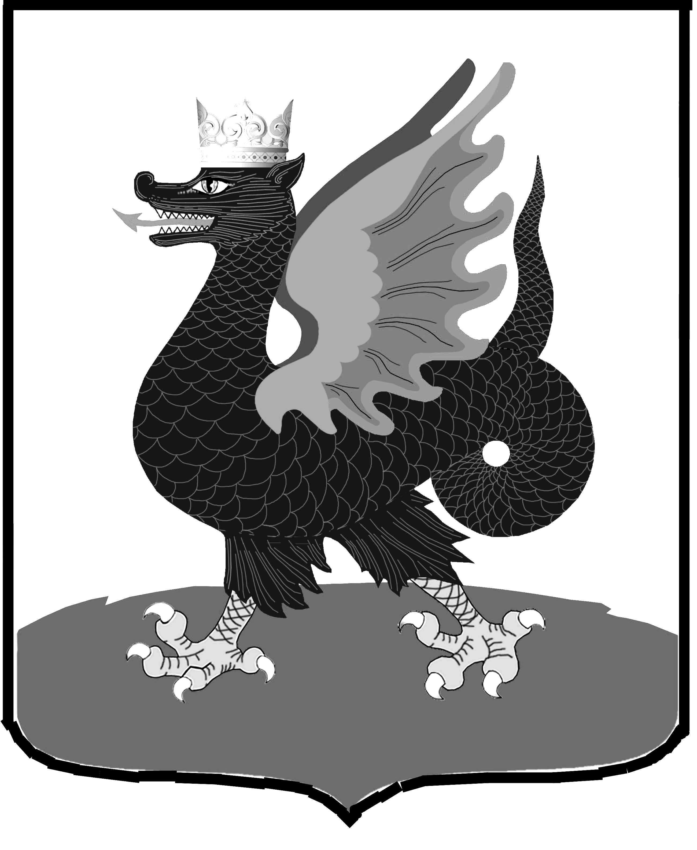 | Казан шәһәре муниципаль  берәмлеге башкарма комитеты  Мәгариф идарәсенең  Совет районы  Мәгариф бүлеге  420073, Шуртыгина ур., 1  Тел. /факс: 272-03-51,272-32-91
№ 59 « 07 » февраля 2012 г.

Руководителям образовательных учреждений района

О доведении информации
о конкурсе ЦОР ИРО РТ
Уважаемые руководители!

- Направляю Вам письмо Института развития образования Республики Татарстан об организации конкурса цифровых образовательных ресурсов (ЦОР)

«ГАОУ ДПО ИРО РТ сообщает о начале работы Республиканского конкурса цифровых образовательных ресурсов (далее - Конкурс). Конкурс проводится с целью реализации единой республиканской политики в направлении информатизации всех форм и уровней образования, направленной на качественное изменение образовательной среды за счет разработки и внедрения в учебный процесс цифровых образовательных ресурсов (ЦОР).
Задачами конкурса являются:
- выявление и стимулирование преподавателей, активно занимающихся созданием и применением цифровых образовательных ресурсов;
- формирование условий для широкого освоения программных продуктов по созданию цифровых образовательных ресурсов;
- совершенствование информационно образовательной среды;
- создание открытой коллекции ЦОР (для свободного пользования).
Для участия в конкурсе приглашаются:
- педагоги, руководители, творческие коллективы образовательных учреждений всех уровней образования (дошкольного, школьного, дополнительного, профессионального), всех форм собственности;
специалисты и методисты муниципальных органов управлений образования, методических служб и объединений;. Положение конкурса размещено на сайте ИРО РТ http://www.irort.ru/ и http://do.irort.ru/» а также в Приложении 1 к письму.

- В срок до 11.02.2012 года необходимо довести информацию до педагогического коллектива образовательного учреждения на собрании, а также вывесить информацию на доске объявлений. Необходимо предупредить заинтересованных в участии в конкурсе педагогов, что участие платное (350 руб. за одну работу).

- Конкурсные материалы должны быть отправлены по электронной почте kdo-iro@yandex.ru или представлены на электронных носителях: 420015, г. Казань, ул. Б.Красная, 68 каб.№103 Гафуровой Гульнаре Идрисовне (с пометкой на конкурс ЦОР) в срок до 20 марта 2012 года.
Начальник ОО Советского района | 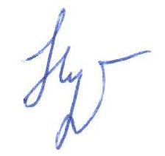 | В.Н. Нуреева
Исп. А.И. Юсупов
Тел. 246-26-07
Приложение 1
к письму ОО Советского района
№ 59 от 07.02.2012 года

ИРО РТ

ПОЛОЖЕНИЕ
О КОНКУРСЕ ЦИФРОВЫХ ОБРАЗОВАТЕЛЬНЫХ РЕСУРСОВ
Цели и задачи конкурса.
Республиканский конкурс проводится с целью реализации единой республиканской политики в направлении информатизации всех форм и уровней образования, направленной на качественное изменение образовательной среды за счет разработки и внедрения в учебный процесс цифровых образовательных ресурсов (ЦОР).
Задачами конкурса являются:
- выявление и стимулирование преподавателей, активно занимающихся созданием и применением цифровых образовательных ресурсов;
- формирование условий для широкого освоения программных продуктов по созданию цифровых образовательных ресурсов;
- совершенствование информационно образовательной среды;
- создание открытой коллекции ЦОР (для свободного пользования).

Участники конкурса.
Участниками конкурса являются:
- педагоги, руководители, творческие коллективы образовательных учреждений всех уровней образования (дошкольного, школьного, дополнительного, профессионального), всех форм собственности;
- специалисты и методисты муниципальных органов управлений образования, методических служб и объединений;
Номинации конкурсы:
• предметы начальной школы;
• предметы естественно-математического цикла;
• предметы гуманитарного цикла;
• предметы эстетического, здоровьесберегающего и технологического направления;
• дополнительное образование детей (музыка и пение, художественное и прикладное творчество, спорт и танец, моделирование и конструирование, театр, компьютерные технологии, туризм, краеведение, экология и др.);
- работа с одаренными детьми;
- подготовка к ЕГЭ;
- дистанционный курс обучения.

Информационная поддержка Конкурса осуществляется на сайтах ИРО РТ http://www.irort.ru/ и http://do.irort.ru/.

Организатор конкурса ГАОУ ДПО Институт развития образования Республики Татарстан.
Сроки проведения конкурса:
Республиканский Конкурс цифровых образовательных ресурсов разработанных преподавателями образовательных учреждений проводится в 2 этапа:
Первый этап: с 1 февраля по 20 марта 2012 года – приём заявок (приложение 1) на участие в Конкурсе, заявки отправлять по адресу kdo-iro@yandex.ru
Список принятых на конкурс работ будет размещен на сайте http://www.irort.ru/ и http://do.irort.ru/ до 22 марта 2012 года.
Второй этап: с 20 марта по 28 марта 2012 года – работа экспертной комиссии.
Третий этап: 2 апреля 2012 года подведение итогов и размещение информации об итогах Конкурса на сайтах ИРО РТ http://www.irort.ru/ и http://do.irort.ru/.

Дипломы победителей и сертификаты участников вы можете скачать в электронном виде в течение месяца после размещения информации об итогах конкурса с сайта: http://www.irort.ru/ и http://do.irort.ru/.
Условия участия конкурса.
- Для участия в конкурсе необходимо оплатить организационный взнос за одну работу 350 рублей. Реквизиты для оплаты организационного взноса (приложение №2).

Условия проведения конкурса.
Конкурсные материалы направляются в срок до 20 марта 2012 года.
Конкурсные материалы должны находиться в одной папке (название папки Ф.И.О. участника конкурса), представленной в виде архива. Папка содержит:
1. Заявку (приложение №1).
2. Копию квитанции об оплате организационного взноса.
3. Авторский ЦОР.
4.Аннотация, в которой необходимо указать полное название конкурсной работы, ее назначение, структуру, варианты использования в процессе обучения, алгоритм просмотра представленных материалов, краткое описание ресурсов с указанием использованных программных продуктов и источников информации, а также методические рекомендации использования ЦОР в учебно-воспитательном процессе.
Конкурсные материалы должны быть отправлены по электронной почте kdo-iro@yandex.ru или представлены на электронных носителях: 420015, г. Казань, ул. Б.Красная, 68 каб.№103 Гафуровой Гульнаре Идрисовне (с пометкой на конкурс ЦОР) в срок до 20 марта 2012 года.

Подведение итогов.
- В каждой номинации по результатам Конкурса определяются победитель и призеры.
- Победители и призеры награждаются дипломами и грамотами.
- По согласованию с организаторами конкурса экспертная группа имеет право учреждать дополнительные номинации и специальные призы.
- Все участники конкурса получают сертификат участника.
- Наиболее перспективные разработки будут рекомендованы для внедрения в образовательный процесс учреждений образования Республики Татарстан.

Критерии оценки

ЦОР должны:
- ориентироваться на современные формы обучения, обеспечивать высокую интерактивность и мультимедийность обучения;
- обеспечивать возможность уровневой дифференциации и индивидуализации обучения, учитывать возрастные особенности учащихся и соответствующие различия в культурном опыте;
- предлагать виды учебной деятельности, ориентирующие ученика на приобретение опыта решения жизненных проблем на основе знаний и умений в рамках данного предмета;
- обеспечивать использование как самостоятельной, так и групповой работы;
- содержать варианты учебного планирования, предполагающего модульную структуру;
- основываться на достоверных материалах;
- превышать по объему соответствующие разделы учебника, не расширяя, при этом, тематические разделы;
- полноценно воспроизводиться на заявленных технических платформах;
- обеспечивать возможность параллельно использовать с ЦОРами другие программы;
- обеспечивать там, где это методически целесообразно, индивидуальную настройку и сохранение промежуточных результатов работы;
- иметь, там, где это необходимо, встроенную контекстную помощь;
- иметь удобный интерфейс.
ВНИМАНИЕ!
- В случае несоблюдения формы предоставления конкурсных ЦОР они отстраняются от участия в конкурсе.
- Присланные на конкурс работы не рецензируются, не возвращаются.
- Экспертная комиссия не дает комментариев по принятым решениям.

Приложение № 1
К ПОЛОЖЕНИЮ

Заявка на участие в конкурсе

1. | Фамилия, Имя, Отчество  автора ЦОР
2. | Место работы
3 | Контакты:  -рабочий телефон (с указанием кода)  -домашний телефон (указанием кода)  - e-mail:
4. | Название работы
5 | Номинация

Приложение 2
К ПОЛОЖЕНИЮ

При заполнении квитанции указать «орг. взнос конкурс ЦОР»
Государственное автономное образовательное учреждение дополнительного профессионального образования «Институт развития образования Республики Татарстан» (ГАОУ ДПО ИРО РТ)

420015, РТ, г.Казань. ул.Большая Красная, д.68
тел. 8(43) 238-22-12, 8(43)236-67-72(факс)

ДК МФ РТ «ГАОУ ДПО ИРО РТ, ЛАВ00708001-ИнстРОбр»
ИНН 1655005474
КПП 165501001
р/сч 40603810300020000284
ОАО «АкБарсБанк» г.Казань
к/сч 30101810000000000805
БИК 049205805

ОГРН 1031621002456
ОКПО 02096211
ОКВЭД 80.30.3; 80.22.22
ОКАТО 92401000000

